Возможными источниками чрезвычайных ситуаций на территории Пшехского сельского поселения Белореченского района Краснодарского края являются:
Техногенного характера:
- пожароопасные и взрывоопасные объекты (перечень потенциально опасных объектов приведен в разделе 2.2.1 Генерального плана Пшехского сельского поселения Белореченского района Краснодарского края );
- объекты ЖКХ (пожары в зданиях (жилых и общественных), аварии на сетях газо-, тепло-, водо-, электроснабжения;
- транспортные коммуникации ( автотранспорт, железнодорожный транспорт);
- террористические акты.
Природного характера:
- землетрясения, подтопления, затопления территории;
- ураганные ветры, пылевые бури, ливневые дожди с грозами и градом, гололед, высокая температура выше 40°.

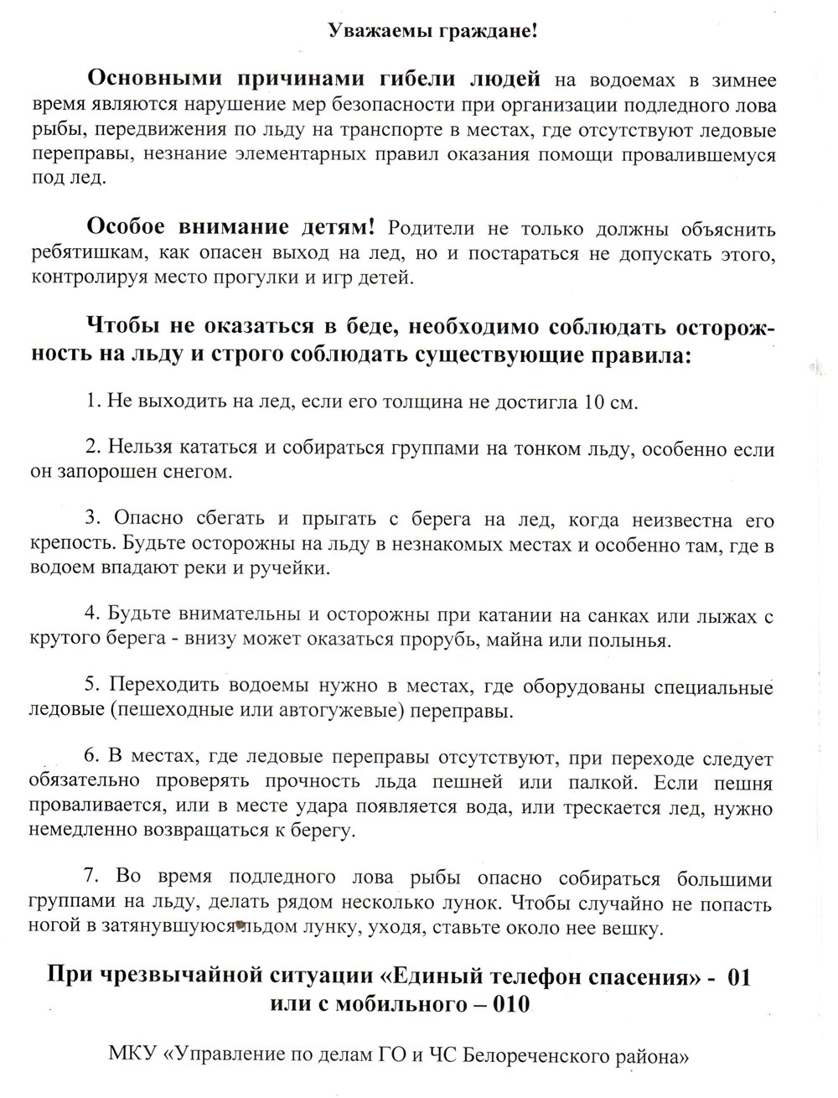
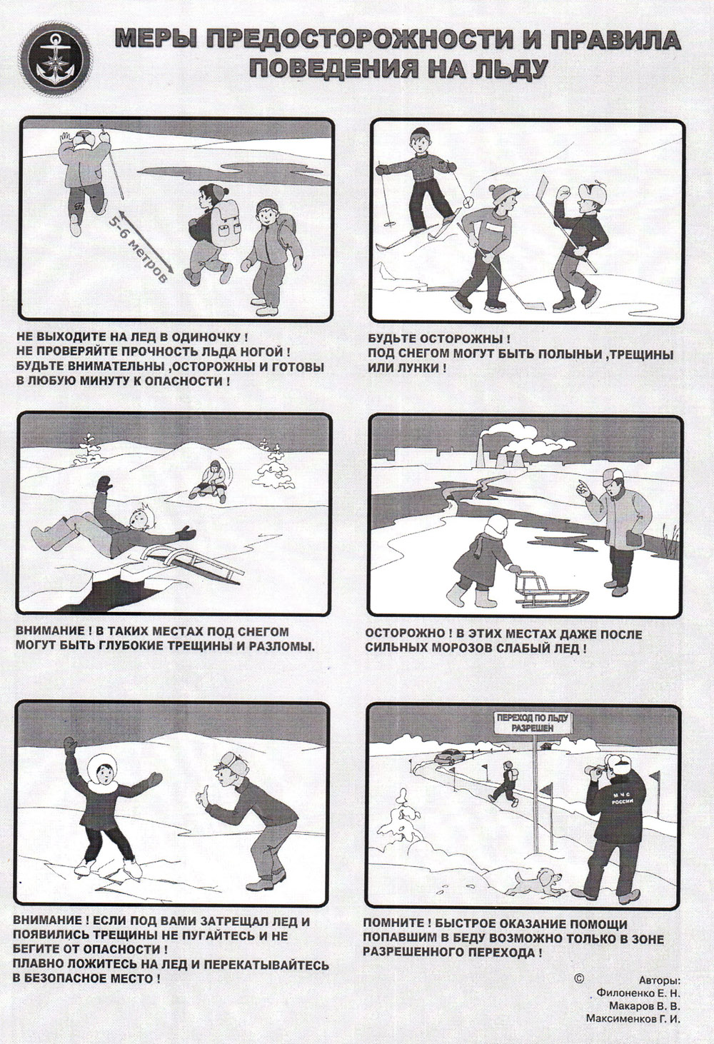
Возможные источники чрезвычайных ситуаций на территории Пшехского сельского поселения Белореченского района Краснодарского края
Опасные процессы и явления природного характера
По ГОСТ Р 22.0.03-95 «Безопасность в чрезвычайных ситуациях. Природные чрезвычайные ситуации. Термины и определения» природная чрезвычайная ситуация – обстановка на определенной территории или акватории, сложившаяся в результате возникновения источника природной чрезвычайной ситуации, который может повлечь или повлек за собой человеческие жертвы, ущерб здоровью и (или) окружающей природной среде, значительные материальные потери и нарушение условий жизнедеятельности людей.
Опасные геологические явления и процессы:
В качестве опасных геологических явлений на территории области установлены (по ГОСТ Р 22.0.06-95 «Безопасность в чрезвычайных ситуациях. Источники природных чрезвычайных ситуаций. Поражающие факторы. Номенклатура параметров поражающих воздействий»:
- просадка, набухание грунтов;
- землетрясения.
Процесс просадки грунтов имеет весьма широкое распространение на территории сельского поселения. Процесс просадки грунтов имеет распространение как покров на надпойменных террасах. Как правило, грунты, обладающие просадочными свойствами, тесно связаны с эоловой аккумуляцией и проявляют свои свойства в результате замачивания. Особо опасным этот процесс можно считать в тех местах, где возможно резкое колебание уровня подземных вод и где возможны утечки из водонесущих коммуникаций. Влияние на природную геологическую среду оказывает техногенное воздействие – трассы коммуникаций, линии электропередач, водопроводы. Эти инженерные сооружения создают химическое, тепловое, биологическое, механическое воздействие на грунты и повышают их агрессивно-коррозионные свойства.
Фоновая сейсмичность территории района составляет – 7 баллов, согласно карте ОСР-97(А), СНиП II-07-81-2000*. На территории пойм рек категория грунтов по сейсмическим свойствам – III, следовательно, итоговая сейсмичность на пойме составит – 8 баллов. На остальной территории категория грунтов по сейсмическим свойствам – II, следовательно, итоговая сейсмичность составит – 7 баллов.
Опасные гидрологические явления и процессы:
На территории Пшехского сельского поселения имеют место следующие гидрологические явления ( по ГОСТ Р 22.0.06.95 «Безопасность в чрезвычайных ситуациях. Источники природных чрезвычайных ситуаций. Поражающие факторы. Номенклатура параметров поражающих воздействий»):
- затопление, подтопление, потенциальное подтопление;
- заболачивание;
- боковая, линейная и глубинная эрозия;
- оползни.
По территории поселения протекает р. Белая и р. Пшеха. Река Белая относится к рекам, имеющим преимущественно дождевое и грунтовое питание, снеговое питание менее характерно. Подтопление территории осуществляется подземными водами, первого от поверхности водоносного горизонта. На территории поселения существует территория потенциального подтопления, где уровень распространения подземных вод находится на глубине от 2,0 до 5,0 м. На этой территории в обычные годы уровень подземных вод не может достигнуть поверхности земли и лишь в периоды катастрофических осадков и других явлений возможно на части этой территории уровень подземных вод достигнет поверхности.
Пораженность берегов эрозией на реках Белая, Пшеха достигает 50-70%. Скорость размыва берегов колеблется от 0.3-0.4 до 1.5м/год.
Оползневыми склонами или благоприятными к оползанию можно назвать эрозионные уступы древних террас, с углом наклона более 5 градусов и сложенных набухающими грунтами. Оползни-потоки широко развиты в долине р. Белой, они образуют огромные массивы, вытянутые вдоль склонов и тяготеющие к выходам наиболее пластичных глин. Оползни-оплывины довольно широко могут быть развиты вдоль автомобильных дорог. Смещению подвержен, в основном, почвенно-растительный слой и верхняя наиболее увлажненная часть делювиального покрова. Оплывины образуются как оползни второго порядка на более крупных блоково-консистентных смещениях.
Необходим комплекс мероприятий, включающих: антисейсмические мероприятия, дренаж, учет набухания грунтов, планировка территории, закрепление склонов, противоэрозионные мероприятия.
Опасные метеорологические явления:
На территории Пшехского сельского поселения основной опасностью метеорологического происхождения являются ( по ГОСТ Р 22.0.06.95 «Безопасность в чрезвычайных ситуациях. Источники природных чрезвычайных ситуаций. Поражающие факторы. Номенклатура параметров поражающих воздействий»):
- ураганные ветры,
- ливневые дожди с грозами и градом,
- снегопады,
- обледенения,
- жара.
В результате ураганных ветров происходит падение деревьев, разрушение жилых и административных зданий, обрыв линий связи и ЛЭП, могут пострадать люди.
Осадки являются основным климатическим фактором, определяющим величину поверхностного и подземного стоков. Годовое количество осадков по Пшехскому сельскому поселению составляет 702 мм. Основное количество осадков выпадает в теплый период года.
Сильный снегопад с ветром приводят к снежным заносам на автомобильных и железных дорогах. Возможно нарушение жизнеобеспечения населения Пшехского сельского поселения.
Опасности техногенного характера
Техногенная чрезвычайная ситуация – состояние, при котором в результате возникновения источника техногенной чрезвычайной ситуации на объекте, определенной территории или акватории нарушаются нормальные условия жизни и деятельности людей, возникает угроза их жизни и здоровью, наносится ущерб имуществу населения, народному хозяйству и окружающей природной среде.
Различают техногенные чрезвычайные ситуации по месту их возникновения и по характеру основных поражающих факторов источника чрезвычайной ситуации.
К техногенным источникам возникновения чрезвычайных ситуаций в соответствии с ГОСТ 22.0.05-97 относятся потенциально опасные объекты экономики, на которых возможны:
Промышленные аварии и катастрофы:
Пожароопасные и взрывоопасные, химически опасные объекты экономики
На территории сельского поселения осуществляют производственную деятельность следующие объекты, осуществляющие хранение или транспортировку взрыво-, пожароопасных веществ – нефтепродуктов, СУГ.
На территории Пшехского сельского поселения находятся и функционирует пожаровзрывоопасный объект.
Местоположение объекта | Наименование объекта
Пшехское сельское поселение, ст. Пшехская | Автозаправочная станция
Виды возможных чрезвычайных ситуаций – разлив нефтепродуктов, пожары, взрывы.
Опасные происшествия на транспорте:
Авто-, железнодорожный транспорт.
Основные причины возникновения чрезвычайных ситуаций на железнодорожном транспорте: некачественное проведение ремонтных работ, возникновения статического электричества при перекачке нефти и нефтепродуктов, перелив нефти и нефтепродуктов при заполнении цистерн, природные пожары на пути следования состава, износ оборудования железнодорожных путей, нарушения Правил железнодорожных перевозок, ошибки диспетчеров, умышленная порча железнодорожных путей, нарушение правил пересечения железнодорожных переездов, технологический терроризм и др. Виды возможных чрезвычайных ситуаций – разлив нефтепродуктов, пожары, взрывы, химическое заражение местности.
Высокая интенсивность движения, недостаточность автомобильных развязок, неудовлетворительное состояние отдельных участков дорог, отсутствие знаков дорожного движения на наиболее опасных участках, наличие нерегулируемых железнодорожных переездов могу привести к чрезвычайным ситуациям на автодорогах сельского поселения. Виды возможных чрезвычайных ситуаций – разлив нефтепродуктов, пожары, взрывы.
По территории сельского поселения проходит магистральный трубопроводный транспорт – нефтепровод. При этом основным поражающим фактором будет воздействие пламени и теплового излучения. Загрязнение почвы и водных систем, а также загрязнение атмосферы менее опасно по сравнению с воздействием пламени.
Опасные происшествия на объектах ЖКХ:
- пожары в зданиях (жилых и общественных);
- аварии, пожары, взрывы на сетях газо (ГРС, ГРП, котельная), тепло-, водо-, электроснабжения;
На территории Пшехского сельского поселения возможно осуществление террористических актов.

